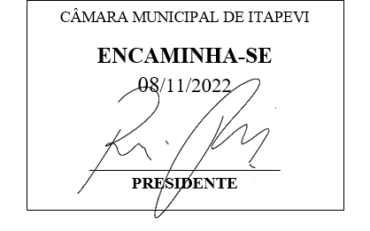 **Indicação Nº 1850/2022**

**Súmula**: Indico ao Poder Executivo, na pessoa do Excelentíssimo Senhor Igor Soares Ebert, Prefeito Municipal, que oficie à Secretaria ou Departamento Responsável, **da necessidade de colocação de placas com os nomes das Ruas e também com os números do CEP correspondente as mesmas, no Bairro Jardim Maristela**, nesta Municipalidade.

**INDICO** à Mesa, na forma regimental vigente, seja oficiado ao Excelentíssimo Senhor Igor Soares Ebert, Prefeito Municipal, que oficie à Secretaria ou Departamento Responsável, **da necessidade de colocação de placas com os nomes das Ruas e também com os números do CEP correspondente as mesmas, no Bairro Jardim Maristela**, nesta Municipalidade.

**JUSTIFICATIVA**

Senhor Presidente;

Senhores Vereadores;

Senhoras Vereadoras;

Trata-se de uma reivindicação dos moradores do Bairro acima mencionado, como medida de segurança e informação, tanto para os moradores do Bairro, como também, para aquelas pessoas que se deslocam ao nosso município a lazer e/ou trabalho, causando aspecto positivo para nossa cidade, no que se refere a organização das vias púbicas.

O objetivo desta propositura fundamenta-se na necessidade de instalação de placas de indicação de nomes e ceps, com intuito de orientar os motoristas e pedestres que circulam nas ruas do Bairro, pois não há placas de sinalização. As placas de sinalização com o nome das Ruas proporcionarão melhor identificação àqueles que vêm de outros municípios e que se localizam pela nomeação das Ruas através dessas placas para entrega de produtos, objetos, correspondências, entre outros serviços, facilitando a localização dos imóveis, e evitando retorno de produtos a origem por falta de localização do endereço de entrega.

Desta forma, ressalta-se a colocação das placas de identificação para melhorar o fluxo de pessoas, veículos, entrega de correspondência (Correios), entre outros motivos que vem a beneficiar os moradores desse Bairro.

Aproveito o ensejo para renovar protestos de elevada estima e distinta consideração.

Sala das Sessões Bemvindo Moreira Nery, 07 de novembro de 2022.

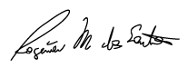

**Rogerio Moreira dos Santos**

**Rogerio Fisioterapeuta – PSDB**